Guía2. Desarrollo Proyecto APT
Asignatura Capstone

1. Resumen avance Proyecto APT
A continuación, encontrarás distintos campos que deberás completar con la información solicitada.

Resumen de avance proyecto APT | Durante el desarrollo del proyecto APT Dat.ia, hemos avanzado en la construcción de un prototipo de analítica conversacional que busca facilitar el acceso a datos corporativos a personas sin conocimientos técnicos de Bases de datos. Implementamos una aplicación web con un frontend en React y TypeScript, y un backend en Python con FastAPI. El sistema permite formular consultas en lenguaje natural mediante un modelo de IA local y presentar los resultados como gráficos, indicadores, tablas y resúmenes ejecutivos.  También desarrollamos funciones de autenticación y control de acceso por roles, conexión a bases de datos, catálogo semántico y trazabilidad de las consultas. Para resguardar la información, incorporamos validaciones de SQL de solo lectura y controles destinados a limitar el acceso a tablas y columnas según los permisos de cada usuario. Además, reorganizamos el código en módulos por dominio para facilitar su mantenimiento y evolución. Con estos avances hemos cumplido parcialmente los objetivos de accesibilidad, visualización y gobernanza segura de datos.  Ajustes en los objetivos y la metodología: Durante el proyecto priorizamos la seguridad y la confiabilidad del prototipo, reforzando las restricciones de solo lectura, los permisos y la validación de consultas. Metodológicamente, pasamos de una estructura más monolítica a una organización modular por funcionalidades. Asimismo, definimos el soporte para motores relacionales prioritarios, dejando Oracle fuera del alcance por razones de portabilidad y complejidad de dependencias.
Objetivos | Objetivo general  Desarrollar Dat.ia, una plataforma de analítica conversacional que permita a usuarios sin conocimientos técnicos consultar datos corporativos en lenguaje natural y obtener resultados comprensibles, visuales y trazables, resguardando la privacidad y la seguridad de la información mediante IA local y controles de acceso.  Objetivos específicos  - Implementar una interfaz para realizar consultas y visualizar resultados mediante gráficos, indicadores, tablas y resúmenes ejecutivos.  - Conectar la plataforma con bases de datos relacionales y facilitar la exploración de sus datos.  - Incorporar autenticación, permisos por rol y restricciones de acceso a tablas y columnas.  - Validar las consultas generadas para permitir únicamente operaciones de lectura y proteger las bases de datos.  - Organizar la solución de forma modular para facilitar su mantenimiento y evolución.
Metodología | Como equipo, trabajaremos con la metodología Scrum, organizando el desarrollo en ciclos iterativos y priorizando las épicas e historias de usuario que nos permitan cumplir los objetivos de Dat.ia. Nos reunimos de manera telemática por Google Meet dos veces a la semana, los lunes y jueves, para revisar avances, resolver bloqueos y dar seguimiento a las tareas planificadas.  Mantendremos el código del proyecto en GitHub y la documentación tanto en GitHub como en Google Drive, facilitando el control de cambios y el acceso compartido a los materiales.  En el desarrollo, organizamos la solución en módulos que separan la interfaz, el backend, el motor de consultas, la gestión de permisos y las funciones de auditoría. También probamos y revisamos progresivamente los componentes para detectar errores y fortalecer la seguridad, la confiabilidad y la facilidad de uso del prototipo.
Evidencias de avance | Con autorización de nuestro profesor guía, Aníbal Sotelo Becerra, se expondrán las tres evidencias más representativas del proyecto. Las demás evidencias y sus respectivos respaldos se encuentran disponibles en el tablero de Trello del equipo, permitiendo consultar en detalle el trabajo realizado, los avances alcanzados y la trazabilidad de las actividades desarrolladas.  https://trello.com/b/UYGt8uBp/planificacion-proyecto-datia  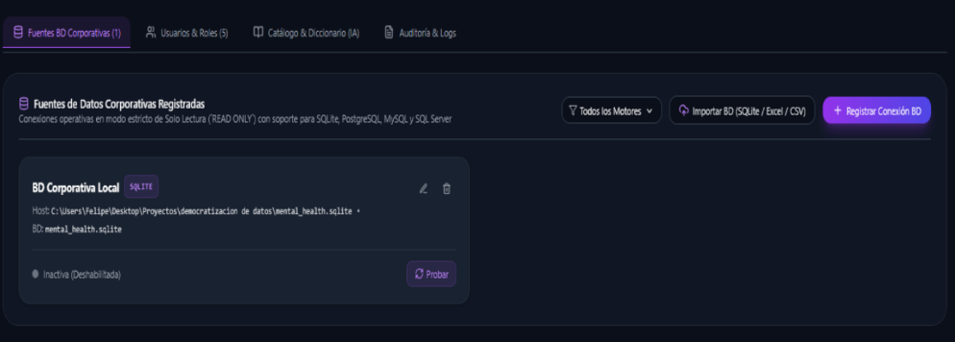  Carga y procesamiento de datasets: Se realizó la recopilación, limpieza y preparación de los datos que serán utilizados por la plataforma para su posterior análisis.  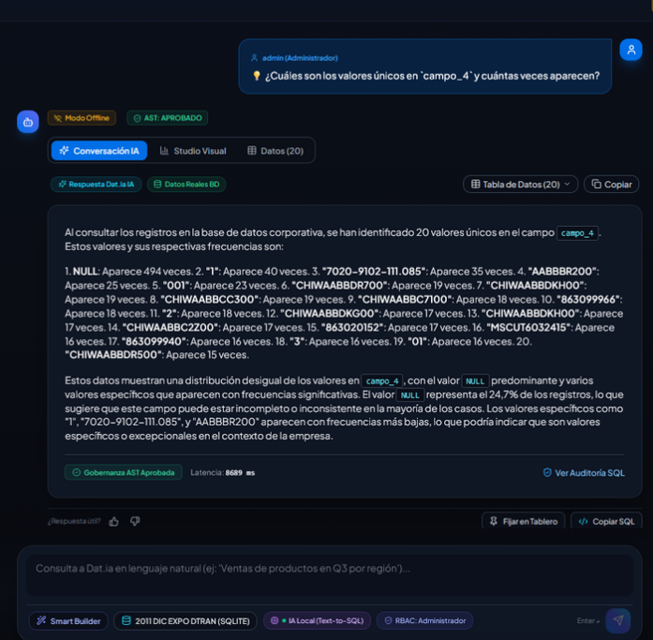  Integración de IA y lenguaje natural: Se desarrollaron las funcionalidades iniciales de inteligencia artificial y procesamiento de lenguaje natural para mejorar la interacción con los usuarios.  Dashboards y visualizaciones: Se diseñaron e implementaron los primeros paneles e indicadores para visualizar la información procesada de manera clara e intuitiva.  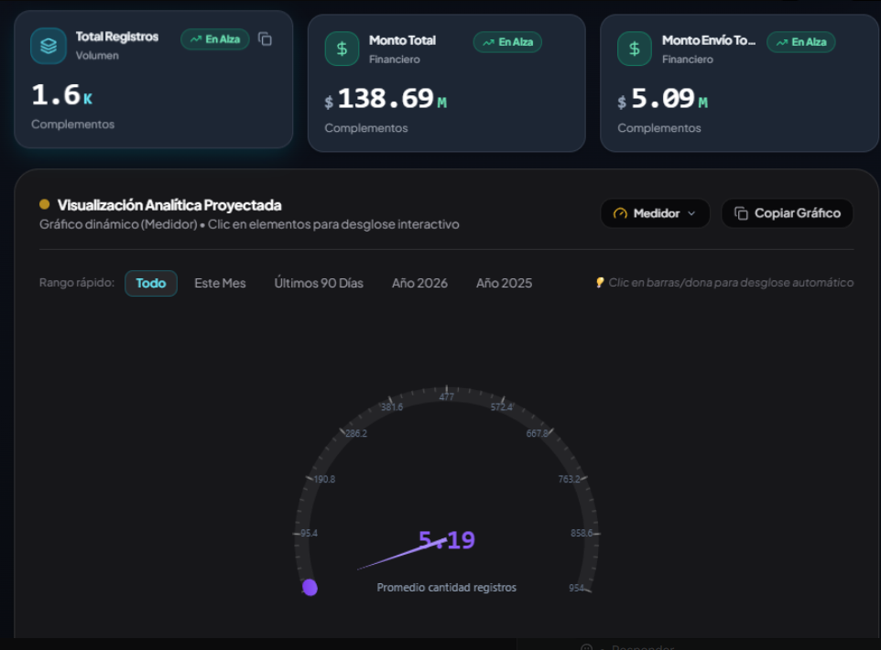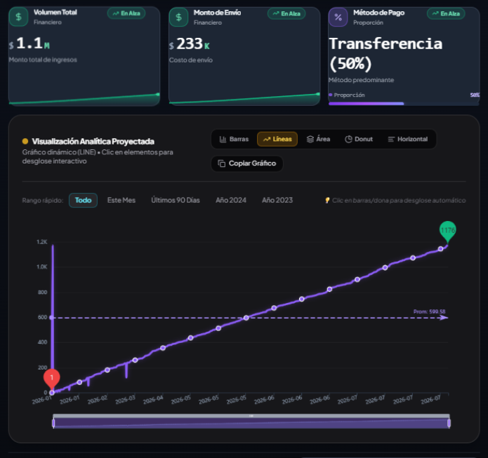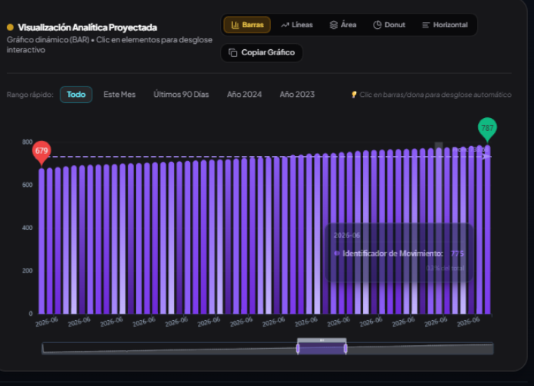

2. Monitoreo del Plan de Trabajo
Examina cuidadosamente tu plan de trabajo, enfocándote especialmente en la columna de estado de avance y ajustes.

Plan de Trabajo
Competencia o unidades de competencias | Actividades | Recursos | Duración de la actividad | Responsable | Observaciones | Estado de avance | Ajustes
Levantamiento y análisis de requerimientos; gestión de proyectos. | Definir el problema, los usuarios, el alcance y los requerimientos de Dat.ia. | Reuniones por Google Meet, documentos compartidos en Google Drive y GitHub. | 1 a 2 semanas. | Equipo completo. | Facilitador: reuniones periódicas para acordar prioridades. Dificultad: alinear el alcance con el tiempo disponible. | Completado. | Se delimitó el alcance y se priorizaron las funciones centrales del prototipo.
Diseño y desarrollo de software; arquitectura de sistemas. | Diseñar la arquitectura y organizar el sistema en módulos para interfaz, backend, motor de consultas, permisos y auditoría. | GitHub, documentación técnica, React, TypeScript, Python y FastAPI. | 2 semanas. | Equipo completo. | Facilitador: uso de tecnologías conocidas y documentación compartida. Dificultad: coordinar la integración de los distintos módulos. | Completado. | Se pasó de una estructura más centralizada a una arquitectura modular.
Programación de aplicaciones; desarrollo de interfaces. | Desarrollar la interfaz para ingresar preguntas y mostrar respuestas, gráficos, indicadores, tablas y resúmenes. | React, TypeScript, Vite, Apache ECharts, computador y GitHub. | 3 a 4 semanas. | Equipo completo. | Facilitador: componentes reutilizables y librerías de visualización. Dificultad: asegurar que la presentación de resultados sea clara y consistente. | En curso. | Se priorizó una interfaz que permita explorar los resultados y comprenderlos sin conocimientos de SQL.
Integración de sistemas y gestión de bases de datos. | Implementar la conexión con bases de datos relacionales y el procesamiento de consultas en lenguaje natural. | Python, FastAPI, SQLAlchemy, bases de datos de prueba y modelo de IA local. | 3 a 4 semanas. | Equipo completo. | Facilitador: disponibilidad de bases de datos de prueba. Dificultad: compatibilidad entre motores, esquemas y respuestas generadas por el modelo. | En curso. | Se priorizaron los motores relacionales considerados viables; Oracle quedó fuera del alcance por complejidad de integración y portabilidad.
Ciberseguridad, gestión de datos y control de acceso. | Incorporar autenticación, permisos por roles, restricciones de acceso a tablas y columnas, y validación de consultas de solo lectura. | FastAPI, SQLGlot, SQLAlchemy, reglas RBAC y pruebas de seguridad. | 2 a 3 semanas. | Equipo completo. | Facilitador: controles aplicados en el backend. Dificultad: verificar distintos roles, permisos y casos de consulta. | En curso. | Se reforzaron los controles de seguridad y confiabilidad durante el desarrollo.
Aseguramiento de calidad y pruebas de software. | Probar la integración y corregir errores detectados en consultas, visualizaciones y manejo de datos. | Pruebas automatizadas, entorno local, datos de prueba, GitHub y herramientas de análisis. | Durante todo el desarrollo; ciclos de 1 semana. | Equipo completo. | Facilitador: pruebas repetibles y seguimiento de errores. Dificultad: resolver defectos sin afectar funciones existentes. | En curso. | La revisión de avance detectó errores pendientes, por lo que se incorporó su corrección como parte del trabajo actual.
Documentación técnica y comunicación de equipo. | Mantener la documentación del proyecto y registrar avances, acuerdos y tareas. | GitHub, Google Drive y reuniones telemáticas por Google Meet. | Durante todo el desarrollo. | Equipo completo. | Facilitador: repositorios compartidos. Dificultad: mantener actualizados ambos espacios de documentación. | En curso. | El código se mantiene en GitHub y la documentación en GitHub y Google Drive.
Gestión ágil de proyectos. | Revisar avances, resolver bloqueos y dar seguimiento a las épicas e historias de usuario. | Scrum, Google Meet, tablero de tareas, GitHub y Google Drive. | Reuniones dos veces por semana, lunes y jueves; durante todo el proyecto. | Equipo completo. | Facilitador: seguimiento periódico. Dificultad: ajustar prioridades ante bloqueos o cambios técnicos. | En curso. | Se establecieron reuniones telemáticas semanales los lunes y jueves.
Despliegue, contenedorización y operación offline. | Preparar la aplicación para ejecutarse localmente mediante Docker y verificar su funcionamiento sin conexión a internet. | Docker, archivos de configuración y construcción de contenedores, frontend, backend, modelo de IA local y computador. | 2 a 3 semanas, estimadas. | Equipo completo. | Será necesario verificar que los servicios, imágenes, dependencias y modelo estén disponibles localmente para operar sin internet. | No iniciado. | Se descarta Electron. La ejecución y distribución se realizarán con Docker, en un entorno local y offline.

3. Ajustes a partir del monitoreo
Profundiza en las observaciones de tu plan de trabajo. Analiza las actividades planificadas y señala qué aspectos facilitaron u obstaculizaron la ejecución del plan. Plantea cómo abordaste y/o abordarás los obstáculos. Por último, señala los ajustes que realizaste al plan de trabajo a partir de este análisis.

Factores que han facilitado y/o dificultado el desarrollo de mi plan de trabajo: Hasta el momento, consideramos que uno de los principales factores que ha facilitado el desarrollo de nuestro Proyecto APT ha sido el compromiso y la disposición de cada uno de los integrantes del equipo. Cada miembro aporta conocimientos, habilidades y una actitud colaborativa que han permitido avanzar de manera organizada y cumplir con las actividades planificadas dentro de los plazos establecidos.
Además, la buena comunicación, el respeto entre los integrantes y la participación activa en las reuniones de trabajo han contribuido significativamente al éxito del proyecto. Gracias a estos factores, no hemos enfrentado dificultades relevantes que hayan afectado el desarrollo de nuestro plan de trabajo. Por el contrario, el aporte individual y colectivo de cada integrante ha fortalecido el desempeño del equipo y ha permitido mantener un avance constante y eficiente.

Actividades ajustadas o eliminadas: Hasta el momento, no hemos eliminado actividades de nuestro plan de trabajo, ya que las originalmente definidas continúan siendo relevantes para el cumplimiento de los objetivos del proyecto. Sin embargo, hemos incorporado nuevas actividades para fortalecer la solución desarrollada y mejorar la experiencia de los usuarios.
Actividades incorporadas
- Visualización, analítica y exportación de información: Se incorporó esta actividad para permitir una mejor interpretación de los datos generados por la plataforma, facilitando la toma de decisiones mediante gráficos, reportes y opciones de exportación de información.
- Alertas y sugerencias dinámicas: Esta funcionalidad fue añadida con el objetivo de proporcionar información relevante en tiempo real a los usuarios, mejorando la eficiencia y permitiendo una respuesta más rápida ante diversas situaciones.
- Mejoras de UX/UI, reducción de clics y accesibilidad: Se agregó para optimizar la experiencia de usuario, simplificando la navegación dentro de la plataforma, reduciendo la cantidad de pasos necesarios para realizar tareas y mejorando la accesibilidad para distintos perfiles de usuarios.
- Modo claro y modo oscuro: Esta actividad fue incorporada para ofrecer mayor comodidad visual y personalización de la interfaz, considerando las preferencias y necesidades de cada usuario.
- Hilos de conversación y herramientas de productividad: Se añadió para mejorar la comunicación y organización de la información dentro de la plataforma, permitiendo un mejor seguimiento de conversaciones y facilitando el trabajo colaborativo.
- Calidad de software, refactorización y pruebas: Esta actividad se incluyó para garantizar la estabilidad y mantenibilidad del sistema, mediante la optimización del código, la corrección de posibles errores y la realización de pruebas funcionales y de rendimiento.
- Motor de Inteligencia Artificial, Text-to-SQL y Self-Healing: Se incorporó con el propósito de aumentar las capacidades inteligentes de la solución, permitiendo consultas más naturales a bases de datos mediante lenguaje humano y mejorando la capacidad del sistema para detectar y resolver problemas de forma automatizada.
- Implementación de Ciberseguridad: Desarrollo de medidas de protección para fortalecer la seguridad de la plataforma Dat.ia, incorporando protección de APIs, gestión segura de credenciales, endurecimiento de contenedores Docker, monitoreo de eventos de seguridad y controles para prevenir accesos no autorizados y vulnerabilidades en la infraestructura del sistema.
La incorporación de estas actividades fue posible gracias al buen avance del proyecto, la adecuada distribución de responsabilidades y el compromiso de todos los integrantes del equipo. Estos factores nos han permitido ampliar el alcance inicial de la solución sin afectar los plazos establecidos en nuestra carta Gantt, contribuyendo además a ofrecer un producto más completo, robusto e innovador.

Actividades que no has iniciado o están retrasadas: Utilizamos Trello como herramienta principal para la planificación y seguimiento de las actividades del proyecto. De acuerdo con el estado actual de nuestro tablero, existen algunas actividades que aparecen como pendientes, bloqueadas o aún no iniciadas. Sin embargo, esto se debe principalmente a que dependen de la finalización de etapas previas y a que fueron planificadas para fases posteriores del proyecto.
Las actividades identificadas son:
- Conectores a bases de datos (MySQL y PostgreSQL): Integración con bases de datos externas para consulta y análisis centralizado.
- Integración con Power BI y APIs de conocimiento: Conexión con herramientas de visualización y servicios externos para enriquecer respuestas y documentación.
- Calidad de software, refactorización y pruebas: Esta actividad se encuentra pendiente debido a que todavía estamos finalizando algunas funcionalidades principales del sistema. Una vez completado el desarrollo, se realizará un proceso de revisión, optimización del código y pruebas para garantizar la calidad y estabilidad de la solución. Para evitar retrasos, hemos planificado esta etapa dentro de la fase final del proyecto.
- Implementación de Ciberseguridad: Esta iniciativa ha sido planificada para su implementación durante la tercera fase del proyecto, una vez completadas las funcionalidades principales de Dat.ia y validado el funcionamiento del núcleo de la plataforma.
- Proyecciones de datos y analítica predictiva: Incorporación de modelos predictivos para la generación de proyecciones futuras
- Marcha blanca: La marcha blanca aún no ha comenzado porque requiere que las funcionalidades principales estén completamente implementadas y operativas. Una vez finalizado el desarrollo, se realizarán pruebas con usuarios para validar el correcto funcionamiento de la plataforma y detectar oportunidades de mejora antes de la entrega final.
- Presentación final: Esta actividad no se ha iniciado debido a que depende del avance y cierre de las etapas anteriores. Nuestra estrategia consiste en recopilar progresivamente la evidencia del proyecto, registrar los avances y preparar el material con anticipación para que la elaboración de la presentación final sea más eficiente cuando corresponda ejecutarla.
En términos generales, estas actividades no representan un riesgo para el cumplimiento del proyecto, ya que se encuentran alineadas con la planificación establecida y serán abordadas en las fases correspondientes del cronograma de trabajo.

En caso de que el Proyecto APT sea grupal, en esta columna deben indicar el nombre de los responsables de cada tarea o actividad. Esto posteriormente permitirá diferenciar la evaluación por cada integrante.

